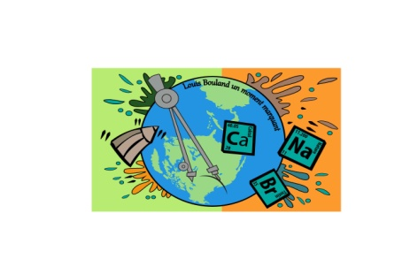**COLLEGE LOUIS BOULAND * COULOISY** M E N U 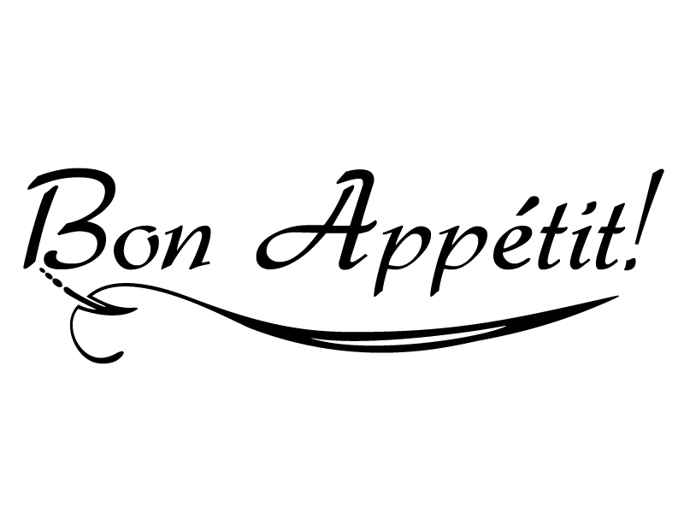

**Du 14 au 18mars 2022**

**Irlande ST PATRICK le 17**

|  |  |  |  |  |
| --- | --- | --- | --- | --- |
|  | *ENTREES* | *PLATS* | *FROMAGES* | *DESSERTS* |
| Lundi  14  Mars | ***Œuf dur mayonnaise***  ***Saucisson à l’ail***  ***Endives /lardons*** | ***Couscous poulet / merguez*** | ***Assortiment de fromages*** | ***Barre glacée***  ***Ile flottante***  ***Clémentines*** |
| Mardi  15  Mars | ***Salade au chèvre chaud***  ***Terrine de lapin***  ***Crevettes roses*** | ***Bœuf bourguignon***  ***Steak de soja***  ***Carottes/PDT*** | ***Assortiment de fromages*** | ***Roulé chocolat***  ***Roulé framboise***  ***Fromage blanc*** |
|  |  |  |  |  |
| Jeudi  17  Mars  Irlande St Patrick | ***Drapeau irlandais***  ***Salade de pâtes au saumon***  ***Beignet de poisson*** | ***Ragout d’agneau Irlandais***  ***Saucisse paysanne***  ***Purée Irlandaise*** | ***Assortiment de fromages*** | ***Cake Irlandais au citron***  ***Entremet café/chantilly***  ***Pomme cuite sur crème Anglaise***  ***Menthe à l’eau*** |
| Vendredi  18  Mars | ***Feuilleté bolognaise***  ***Rilette***  ***Tomate / maïs*** | ***Cheddar fondu***  ***Travers de porc au thym***  ***Haricots verts*** | ***Assortiment de fromages*** | ***Crème dessert fermière***  ***Croisillon abricot***  ***Banane*** |

*Le Principal, La Gestionnaire,*

Patrice SEMCZYSZYN Lydie FORTUNATO